分组表格示例
公司名称 | 产品
 | 品牌 | 价格 | 销量 | 屏幕
${公司名称} | ${品牌} ${价格} ${销量} ${屏幕}

产品表格绘制技巧
- 对外表格合并单元格
- 合并的单元格设置边距为0
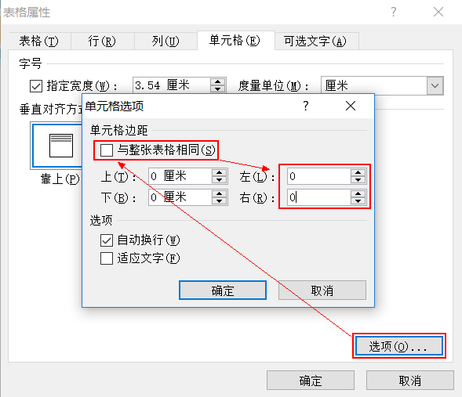
- 在合并单元格中插入产品表格
- 产品表格外边框设置为无色

